RAL Color Deck
Page 1
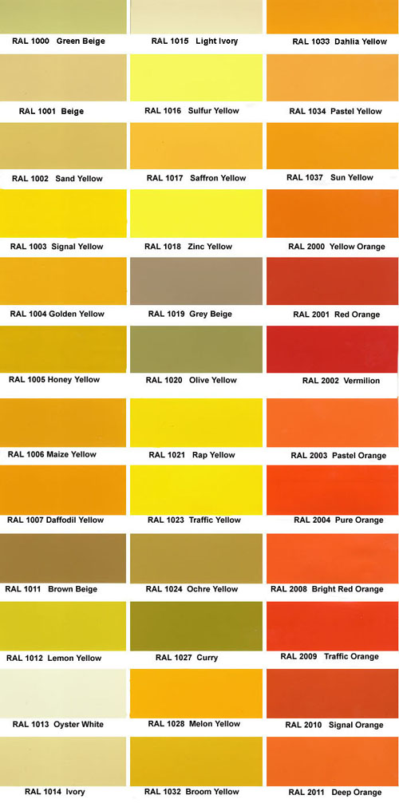
Page 2
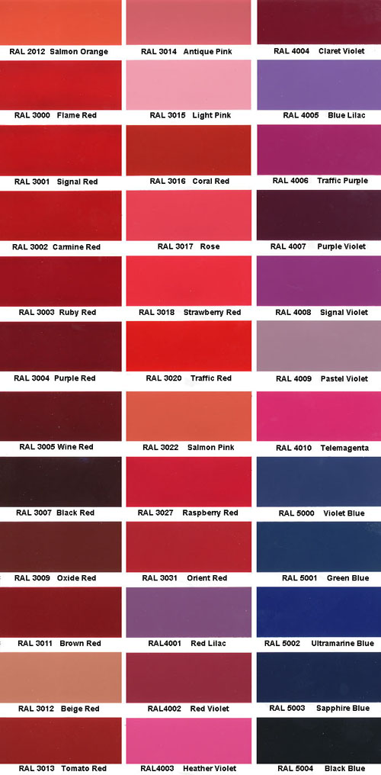
Page 3
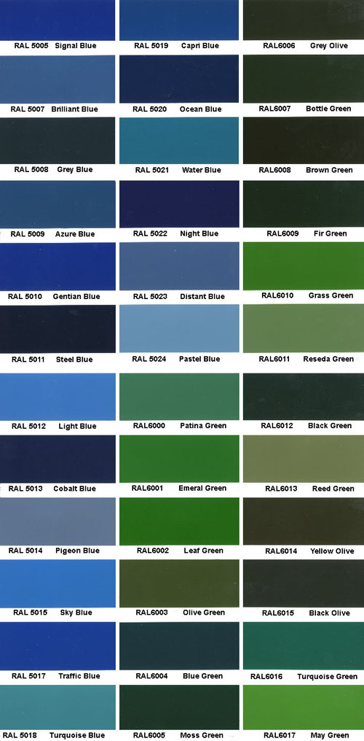
Page 4
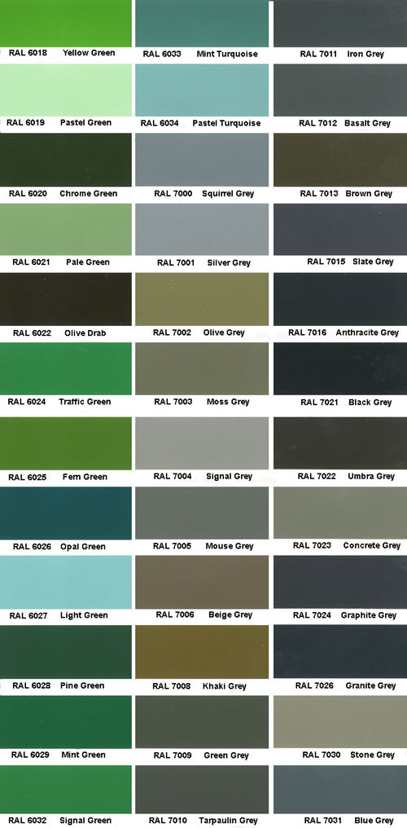
Page 5
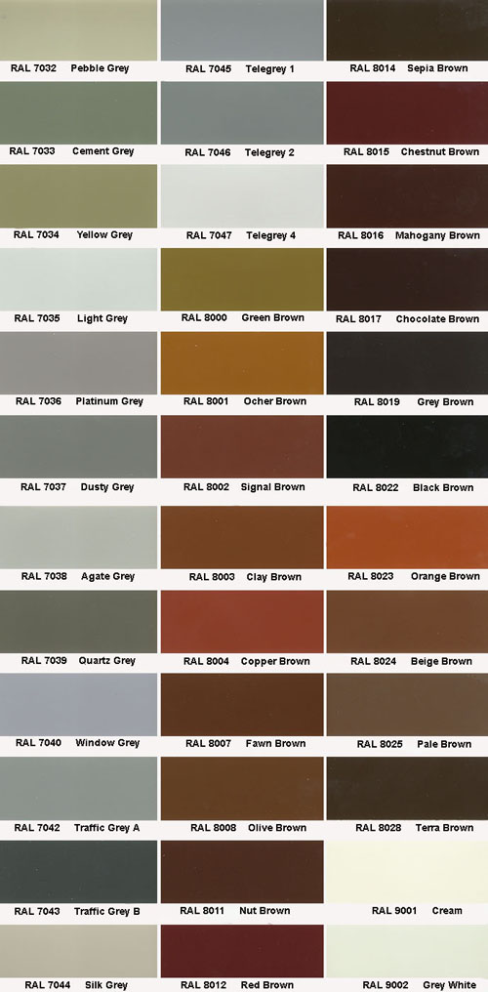
Page 6
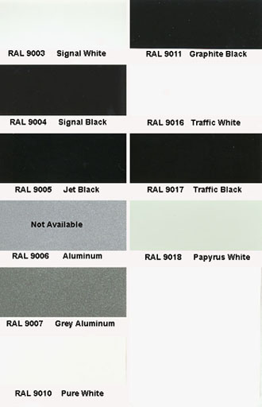
RAL Color codings:
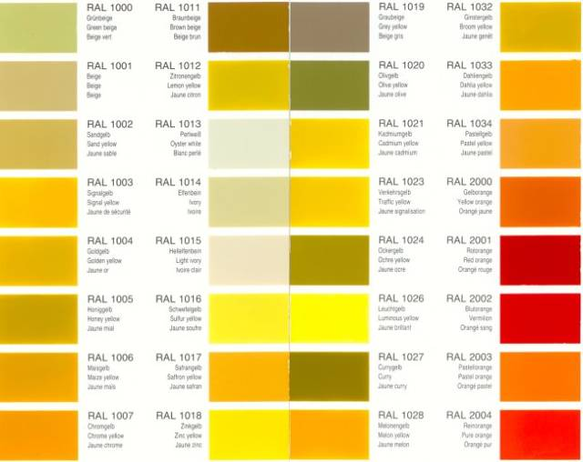

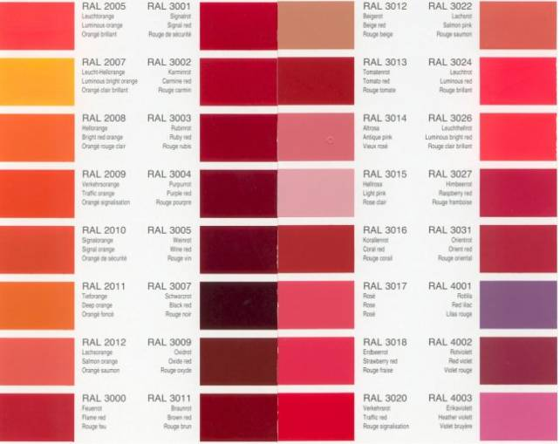

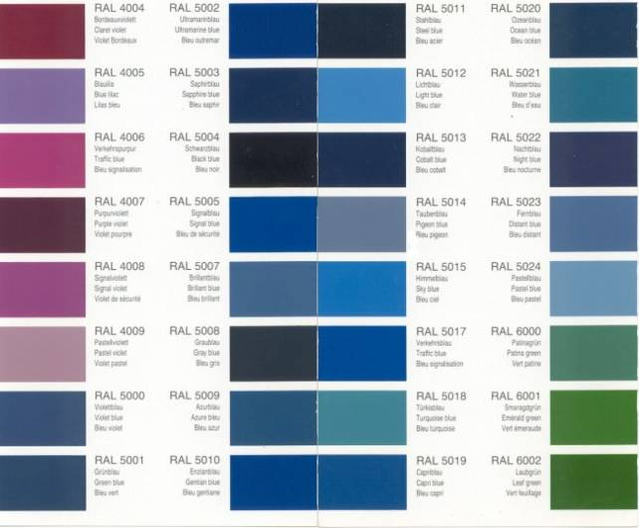

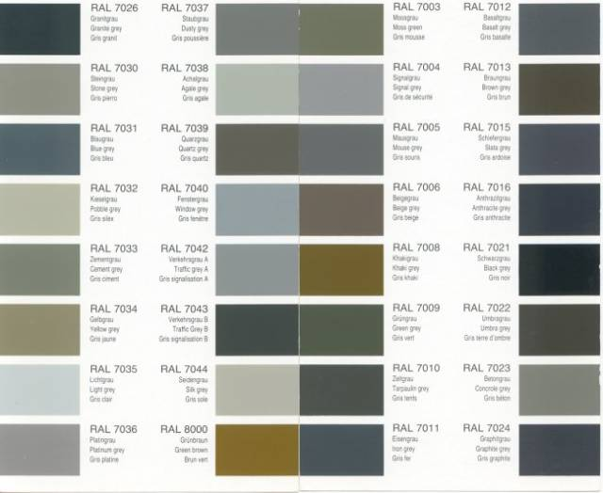

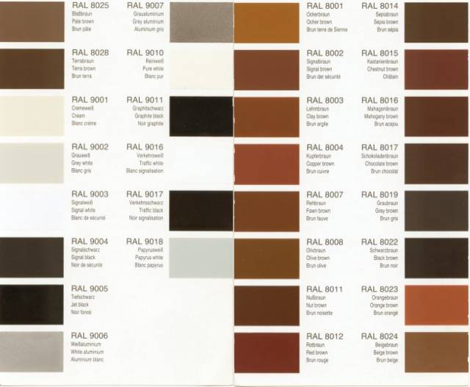
All 210 colors of the RAL color table (color cannot be 100% correctly displayed)
30x Yellow Tones
 | RAL 1000 | Gr黱beige
 | RAL 1001 | Beige
 | RAL 1002 | Sandgelb
 | RAL 1003 | Signalgelb
 | RAL 1004 | Goldgelb
 | RAL 1005 | Honiggelb
 | RAL 1006 | Maisgelb
 | RAL 1007 | Narzissengelb
 | RAL 1011 | Braunbeige
 | RAL 1012 | Zitronengelb
 | RAL 1013 | Perlwei?
 | RAL 1014 | Elfenbein
 | RAL 1015 | Hellelfenbein
 | RAL 1016 | Schwefelgelb
 | RAL 1017 | Safrangelb
 | RAL 1018 | Zinkgelb
 | RAL 1019 | Graubeige
 | RAL 1020 | Olivgelb
 | RAL 1021 | Rapsgelb
 | RAL 1023 | Verkehrsgelb
 | RAL 1024 | Ockergelb
 | RAL 1026 | Leuchtgelb
 | RAL 1027 | Currygelb
 | RAL 1028 | Melonengelb
 | RAL 1032 | Ginstergelb
 | RAL 1033 | Dahliengelb
 | RAL 1034 | Pastellgelb
13x Orange Tones
 | RAL 2000 | Gelborange
 | RAL 2001 | Rotorange
 | RAL 2002 | Blutorange
 | RAL 2003 | Pastellorange
 | RAL 2004 | Reinorange
 | RAL 2005 | Leuchtorange
 | RAL 2007 | Leuchthellorange
 | RAL 2008 | Hellrotorange
 | RAL 2009 | Verkehrsorange
 | RAL 2010 | Signalorange
 | RAL 2011 | Tieforange
 | RAL 2012 | Lachsorange
24x Red Tones
 | RAL 3000 | Feuerrot
 | RAL 3001 | Signalrot
 | RAL 3002 | Karminrot
 | RAL 3003 | Rubinrot
 | RAL 3004 | Purpurrot
 | RAL 3005 | Weinrot
 | RAL 3007 | Schwarzrot
 | RAL 3009 | Oxidrot
 | RAL 3011 | Braunrot
 | RAL 3012 | Beigerot
 | RAL 3013 | Tomatenrot
 | RAL 3014 | Altrosa
 | RAL 3015 | Hellrosa
 | RAL 3016 | Korallenrot
 | RAL 3017 | Ros?
 | RAL 3018 | Erdbeerrot
 | RAL 3020 | Verkehrsrot
 | RAL 3022 | Lachsrot
 | RAL 3024 | Leuchtrot
 | RAL 3026 | Leuchthellrot
 | RAL 3027 | Himbeerrot
 | RAL 3031 | Orientrot
12x Purple Magenta Tones
 | RAL 4001 | Rotlila
 | RAL 4002 | Rotviolett
 | RAL 4003 | Erikaviolett
 | RAL 4004 | Bordeauxviolett
 | RAL 4005 | Blaulila
 | RAL 4006 | Verkehrspurpur
 | RAL 4007 | Purpurviolett
 | RAL 4008 | Signalviolett
 | RAL 4009 | Pastellviolett
 | RAL 4010 | Telemagenta
25x Blue Tones
 | RAL 5000 | Violettblau
 | RAL 5001 | Gr黱blau
 | RAL 5002 | Ultramarinblau
 | RAL 5003 | Saphirblau
 | RAL 5004 | Schwarzblau
 | RAL 5005 | Signalblau
 | RAL 5007 | Brillantblau
 | RAL 5008 | Graublau
 | RAL 5009 | Azurblau
 | RAL 5010 | Enzianblau
 | RAL 5011 | Stahlblau
 | RAL 5012 | Lichtblau
 | RAL 5013 | Kobaltblau
 | RAL 5014 | Taubenblau
 | RAL 5015 | Himmelblau
 | RAL 5017 | Verkehrsblau
 | RAL 5018 | T黵kisblau
 | RAL 5019 | Capriblau
 | RAL 5020 | Ozeanblau
 | RAL 5021 | Wasserblau
 | RAL 5022 | Nachtblau
 | RAL 5023 | Fernblau
 | RAL 5024 | Pastellblau
34x Green Tones
 | RAL 6000 | Patinagr黱
 | RAL 6001 | Smaragdgr黱
 | RAL 6002 | Laubgr黱
 | RAL 6003 | Olivgr黱
 | RAL 6004 | Blaugr黱
 | RAL 6005 | Moosgr黱
 | RAL 6006 | Grauoliv
 | RAL 6007 | Flaschengr黱
 | RAL 6008 | Braungr黱
 | RAL 6009 | Tannengr黱
 | RAL 6010 | Grasgr黱
 | RAL 6011 | Resedagr黱
 | RAL 6012 | Schwarzgr黱
 | RAL 6013 | Schilfgr黱
 | RAL 6014 | Gelboliv
 | RAL 6015 | Schwarzoliv
 | RAL 6016 | T黵kisgr黱
 | RAL 6017 | Maigr黱
 | RAL 6018 | Gelbgr黱
 | RAL 6019 | Wei遟r黱
 | RAL 6020 | Chromoxidgr黱
 | RAL 6021 | Bla遟r黱
 | RAL 6022 | Braunoliv
 | RAL 6024 | Verkehrsgr黱
 | RAL 6025 | Farngr黱
 | RAL 6026 | Opalgr黱
 | RAL 6027 | Lichtgr黱
 | RAL 6028 | Kieferngr黱
 | RAL 6029 | Minzgr黱
 | RAL 6032 | Signalgr黱
 | RAL 6033 | Mintt黵kis
 | RAL 6034 | Pastellt黵kis
38x Grey Tones
 | RAL 7000 | Fehgrau
 | RAL 7001 | Silbergrau
 | RAL 7002 | Olivgrau
 | RAL 7003 | Moosgrau
 | RAL 7004 | Signalgrau
 | RAL 7005 | Mausgrau
 | RAL 7006 | Beigegrau
 | RAL 7008 | Khakigrau
 | RAL 7009 | Gr黱grau
 | RAL 7010 | Zeltgrau
 | RAL 7011 | Eisengrau
 | RAL 7012 | Basaltgrau
 | RAL 7013 | Braungrau
 | RAL 7015 | Schiefergrau
 | RAL 7016 | Anthrazitgrau
 | RAL 7021 | Schwarzgrau
 | RAL 7022 | Umbragrau
 | RAL 7023 | Betongrau
 | RAL 7024 | Graphitgrau
 | RAL 7026 | Granitgrau
 | RAL 7030 | Steingrau
 | RAL 7031 | Blaugrau
 | RAL 7032 | Kieselgrau
 | RAL 7033 | Zementgrau
 | RAL 7034 | Gelbgrau
 | RAL 7035 | Lichtgrau
 | RAL 7036 | Platingrau
 | RAL 7037 | Staubgrau
 | RAL 7038 | Achatgrau
 | RAL 7039 | Quarzgrau
 | RAL 7040 | Fenstergrau
 | RAL 7042 | Verkehrsgrau A
 | RAL 7043 | Verkehrsgrau B
 | RAL 7044 | Seidengrau
 | RAL 7045 | Telegrau 1
 | RAL 7046 | Telegrau 2
 | RAL 7047 | Telegrau 4
20x Brown Tones
 | RAL 8000 | Gr黱braun
 | RAL 8001 | Ockerbraun
 | RAL 8002 | Signalbraun
 | RAL 8003 | Lehmbraun
 | RAL 8004 | Kupferbraun
 | RAL 8007 | Rehbraun
 | RAL 8008 | Olivbraun
 | RAL 8011 | Nu遙raun
 | RAL 8012 | Rotbraun
 | RAL 8014 | Sepiabraun
 | RAL 8015 | Kastanienbraun
 | RAL 8016 | Mahagonibraun
 | RAL 8017 | Schokoladenbraun
 | RAL 8019 | Graubraun
 | RAL 8022 | Schwarzbraun
 | RAL 8023 | Orangebraun
 | RAL 8024 | Beigebraun
 | RAL 8025 | Bla遙raun
 | RAL 8028 | Terrabraun
14x Black-White Tones
 | RAL 9001 | Cremewei?
 | RAL 9002 | Grauwei?
 | RAL 9003 | Signalwei?
 | RAL 9004 | Signalschwarz
 | RAL 9005 | Tiefschwarz
 | RAL 9006 | Wei遖luminium
 | RAL 9007 | Graualuminium
 | RAL 9010 | Reinwei?
 | RAL 9011 | Graphitschwarz
 | RAL 9016 | Verkehrswei?
 | RAL 9017 | Verkehrsschwarz
 | RAL 9018 | Papyruswei?

